Fakultet strojarstva, računarstva i elektrotehnike Sveučilišta u Mostaru
Projektiranje informacijskih sustava

Informacijski sustav kafića
- Prijedlog projekta

Vedran Marić
Mostar, travanj 2026.

Sadržaj
Prijedlog projekta 4
Osnovne informacije o projektu 4
Domena projekta 4
Svrha projekta 4
Postojeći problemi i prijedlozi rješenja 4
Opseg projekta 5
Model i metodologija razvoja 6
Slični sustavi 6
Rezultati i mjerenje uspješnosti 6
Početni (okvirni, grubi) plan za naredne korake 7
Studija izvedivosti prijedloga 9
Uvod 9
Definicija alternativa 9
Kriteriji vrednovanja 9
Ocjenjivanje alternativa 9
Obrazloženje ocjena 10
Prilagodljivost 10
Trošak 10
Jednostavnost korištenja 10
Funkcionalnosti 10
Održavanje 10
Integracija 10
Skalabilnost 10
Izračun rezultata 10
Vlastiti sustav 11
POS sustav 11
Open-source 11
Zaključak 12
Izvori porijekla zahtjeva 13
Prikupljeni izvori 13
Surogat sustavi 13
POS Sector - POS Sector Mostar 13
XSOFT ERP - XSOFT Mostar 14
Point2000 POS - Point Computers d.o.o. Sarajevo 14
Config d.o.o Mostar 15
Prilozi 15
Informacije o poslovnom subjektu 15
Opis poslovanja 16
Organizacija rada 16
Postojeći poslovni procesi 16
1. Obrada narudžbi 16
2. Upravljanje zalihama 18
3. Planiranje smjena 18
Izvori informacija 18
Zaključak 19

Prijedlog projekta

Osnovne informacije o projektu
Naziv: Informacijski sustav kafića
Radni naziv projekta: CaffeeV2
Naručitelj projekta: Charlie – bar & snack, Kralja Petra Krešimira IV 31, Mostar 88000, BiH
Voditelj projekta: Vedran Marić – vedran.maric@fsre.sum.ba
Prijedlog pripremio: Vedran Marić

Domena projekta
Cilj projekta je dizajnirati sustav koji će olakšati organizaciju i rukovođenje kafića. Sustav će omogućiti jednostavnije upravljanje narudžbama, zalihama, zaposlenicima, njihovim obvezama i rasporedom rada. Cilj sustava je digitalizirati svakodnevne procese u kafiću te smanjiti potrebu za ručnim vođenjem evidencija. Sustav će omogućiti ažuriranje podataka u stvarnom vremenu te poboljšati koordinaciju između zaposlenika.

Svrha projekta
Kafići često prolaze kroz česte promjene smjena i zaposlenika, pri čemu dolazi do problema u komunikaciji i organizaciji rada. Ručno vođenje evidencija o narudžbama, zalihama i financijama povećava mogućnost pogreške te usporava rad.
Digitalizacijom poslovnih procesa omogućuje se:
- smanjenje pogrešaka u radu
- brži pristup informacijama
- bolja organizacija rada
- učinkovitije upravljanje resursima

Postojeći problemi i prijedlozi rješenja
- Neprecizno praćenje zaliha
Ručno vođenje evidencije često dovodi do netočnog stanja zaliha.
Rješenje: Automatsko ažuriranje zaliha nakon svake narudžbe.
- Greške u komunikaciji između smjena
Zaposlenici nemaju uvid u aktivnosti prethodne smjene te ne znaju koji poslovi su već dovršeni ili pak zapostavljeni.
Rješenje: Centralizirani sustav dostupan svim zaposlenicima.
- Sporo izdavanje računa
Ručno računanje produžuje vrijeme usluge.
Rješenje: Digitalno izdavanje računa i automatizacija naplate.
- Neorganizirano planiranje smjena
Planiranje smjena i podjela obveza se često provodi neformalnim putem poput usmenog dogovora te postoji visoka mogućnost miskomunikacije.
Rješenje: Sustav za planiranje i evidenciju radnih smjena i podjelu obveza po zaposleniku.

Opseg projekta
Sustav će biti namijenjen dvjema glavnim skupinama korisnika:
Zaposlenici kojima je kroz sustav omogućen:
- unos narudžbi po stolovima
- pregled aktivnih narudžbi
- pregled rasporeda smjena
- izdavanje računa
- prijava uočenih problema i poteškoća administratoru
Administratoru aplikacije ili vlasniku se omogućuju:
- sve mogućnosti koje imaju zaposlenici
- upravljanje ponudom i cijenama
- praćenje zaliha
- planiranje smjena
- dodavanje i izmjena zaposlenika
- pregled izvještaja potrošnje i prihoda po smjeni, danu, tjednu i mjesecu
- izmjene podataka o kafiću poput ukupnog broja stolova
- ispisivanje napomena za smjene
Sustav ne obuhvaća:
- online naručivanje
- dostavu
- sučelje za goste objekta
- napredne računovodstvene funkcionalnosti
Sustav omogućuje izdavanje računa za svaku narudžbu unesenu u sustav. Proces izdavanja računa uključuje automatski izračun ukupnog iznosa narudžbe, evidentiranje stavki računa (proizvod, količina, cijena), generiranje računa u digitalnom obliku i spremanje računa u bazu podataka. Sustav će biti prilagođen integraciji s vanjskim sustavima za fiskalizaciju, čime se omogućuje izdavanje računa u skladu sa zakonskim propisima.
U sklopu sustava moguće je:
- pregledati prethodno izdane račune
- pretraživati račune po datumu ili iznosu
- generirati financijske izvještaje na temelju spremljenih računa

Model i metodologija razvoja
Sustav će se razvijati primjenom vodopadnog modela razvoja softvera (Waterfall), pri čemu se razvoj odvija kroz jasno definirane i međusobno povezane faze: analiza zahtjeva, projektiranje sustava, implementacija, testiranje i puštanje sustava u rad.
Završetak pojedine faze predstavlja preduvjet za početak sljedeće faze razvoja, čime se osigurava sustavan i kontroliran pristup realizaciji projekta. Dizajn sustava temeljit će se na objektno orijentiranom pristupu uz primjenu slojevite arhitekture. U početnoj fazi provest će se analiza domene i prikupljanje korisničkih zahtjeva s naglaskom na identifikaciju ključnih poslovnih procesa u radu kafića. Na temelju prikupljenih zahtjeva definirat će se slučajevi korištenja sustava (use-case scenariji), model podataka, arhitektura sustava te ostali elementi potrebni za implementaciju. Nakon završetka faze projektiranja započet će implementacija funkcionalnosti sustava, uključujući obradu narudžbi, izdavanje računa, upravljanje zalihama, planiranje smjena i upravljanje napomenama. Po završetku implementacije provest će se faza testiranja kako bi se provjerila ispravnost rada svih modula sustava te uklonili eventualni nedostaci. Poseban naglasak stavit će se na stabilnost sustava, jednostavnost korištenja i pouzdanost rada u uvjetima povećanog opterećenja. Prioritet u razvoju imat će funkcionalnosti vezane uz obradu narudžbi i izdavanje računa kao ključne komponente poslovanja kafića.

Slični sustavi
Na tržištu postoje brojni POS (Point of Sale) sustavi za ugostiteljstvo koji omogućuju upravljanje narudžbama i naplatom. Međutim, takvi sustavi ne uključuju daljnje mogućnosti upravljanja ugostiteljskim objektom već su vezani isključivo za upravljanje financijama. Predloženi sustav predstavlja sveobuhvatnije rješenje organizacije namijenjeno manjim ugostiteljskim objektima.

Rezultati i mjerenje uspješnosti
Po završetku projekta naručitelju će biti isporučeno:
- funkcionalno programsko rješenje
- baza podataka
- projektna dokumentacija
Projekt će se smatrati uspješnim ako sustav omogućuje:
- unos i obradu narudžbi
- kreiranje digitalnog računa i njegovu isporuku vanjskom sustavu za fiskalizaciju
- upravljanje zalihama
- evidenciju zaposlenika i smjena
- pregled izvještaja potrošnje i prihoda na razini smjene, dana, tjedna i mjeseca

Početni (okvirni, grubi) plan za naredne korake
Dostupno na linku: https://resisted-people-174.notion.site/34269b4160cd8027a43dd897434bc4b4?v=34269b4160cd805dad34000ca7427758
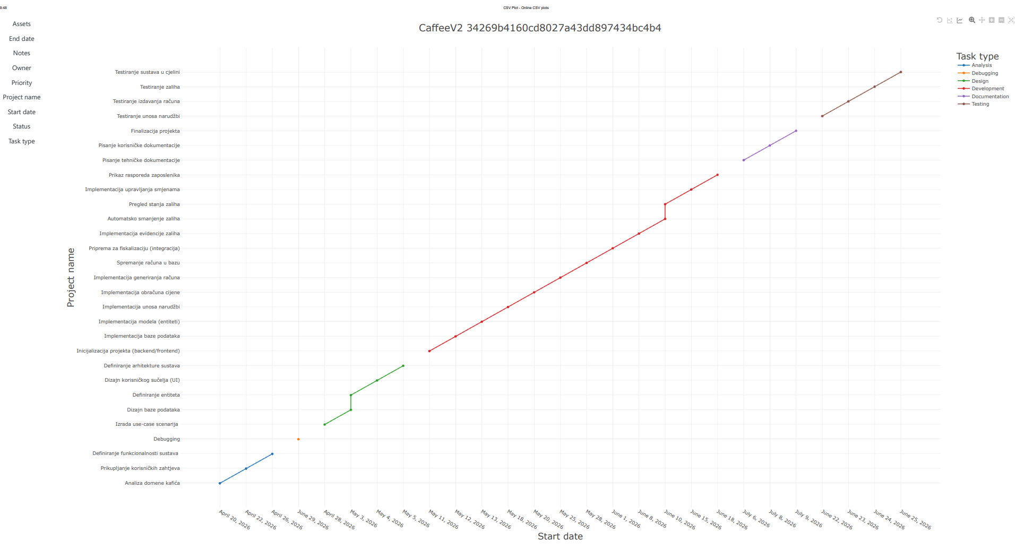
Project name | Priority | Status | Start date | End date | Duration | Task type
Analiza domene kafića | High | Not started | April 20, 2026 | April 22, 2026 | 2 days | Analysis
Prikupljanje korisničkih zahtjeva | High | Not started | April 22, 2026 | April 24, 2026 | 2 days | Analysis
Definiranje funkcionalnosti sustava | High | Not started | April 26, 2026 | April 28, 2026 | 2 days | Analysis
Izrada use-case scenarija | High | Not started | April 28, 2026 | April 30, 2026 | 2 days | Design
Definiranje entiteta | High | Not started | May 3, 2026 | May 4, 2026 | 1 days | Design
Dizajn baze podataka | High | Not started | May 3, 2026 | May 5, 2026 | 2 days | Design
Dizajn korisničkog sučelja (UI) | Medium | Not started | May 4, 2026 | May 8, 2026 | 4 days | Design
Definiranje arhitekture sustava | Medium | Not started | May 5, 2026 | May 7, 2026 | 2 days | Design
Inicijalizacija projekta (backend/frontend) | High | Not started | May 11, 2026 | May 12, 2026 | 1 days | Development
Implementacija baze podataka | High | Not started | May 12, 2026 | May 15, 2026 | 3 days | Development
Implementacija modela (entiteti) | High | Not started | May 13, 2026 | May 15, 2026 | 2 days | Development
Implementacija unosa narudžbi | High | Not started | May 18, 2026 | May 20, 2026 | 2 days | Development
Implementacija obračuna cijene | High | Not started | May 20, 2026 | May 22, 2026 | 2 days | Development
Implementacija generiranja računa | High | Not started | May 25, 2026 | May 27, 2026 | 2 days | Development
Spremanje računa u bazu | High | Not started | May 28, 2026 | May 29, 2026 | 1 days | Development
Priprema za fiskalizaciju (integracija) | High | Not started | June 1, 2026 | June 5, 2026 | 4 days | Development
Implementacija evidencije zaliha | Medium | Not started | June 8, 2026 | June 10, 2026 | 2 days | Development
Pregled stanja zaliha | Medium | Not started | June 10, 2026 | June 12, 2026 | 2 days | Development
Automatsko smanjenje zaliha | Medium | Not started | June 10, 2026 | June 11, 2026 | 1 days | Development
Implementacija upravljanja smjenama | Medium | Not started | June 15, 2026 | June 17, 2026 | 2 days | Development
Prikaz rasporeda zaposlenika | Medium | Not started | June 18, 2026 | June 19, 2026 | 1 days | Development
Testiranje unosa narudžbi | High | Not started | June 22, 2026 | June 23, 2026 | 1 days | Testing
Testiranje izdavanja računa | High | Not started | June 23, 2026 | June 24, 2026 | 1 days | Testing
Testiranje zaliha | Medium | Not started | June 24, 2026 | June 25, 2026 | 1 days | Testing
Testiranje sustava u cjelini | High | Not started | June 25, 2026 | June 26, 2026 | 1 days | Testing
Debugging | High | Not started | June 29, 2026 | July 3, 2026 | 4 days | Debugging
Pisanje tehničke dokumentacije | Medium | Not started | July 6, 2026 | July 8, 2026 | 2 days | Documentation
Pisanje korisničke dokumentacije | Medium | Not started | July 8, 2026 | July 9, 2026 | 1 days | Documentation
Finalizacija projekta | High | Not started | July 9, 2026 | July 10, 2026 | 1 days | Documentation

Studija izvedivosti prijedloga

Uvod
Za potrebe odabira optimalnog rješenja za implementaciju informacijskog sustava kafića provedeno je ponderirano vrednovanje alternativa. Razmatrane su tri moguće opcije razvoja i implementacije sustava.

Definicija alternativa
Razmotrene su sljedeće alternative:
- Razvoj vlastitog sustava - razvoj prilagođenog informacijskog sustava specifično za potrebe kafića
- Kupnja gotovog POS sustava - korištenje postojećeg komercijalnog rješenja dostupnog na tržištu. Za alternativu kupnje sustava analizirani su konkretni primjeri dostupni na tržištu Bosne i Hercegovine (POS Sector, XSOFT, Point2000, Config), koji su korišteni kao referentni modeli.
- Korištenje besplatnog ili open-source rješenja - implementacija dostupnog besplatnog sustava uz minimalne prilagodbe

Kriteriji vrednovanja
Kriterij | Opis | Udio u ocjenjivanju (%)
Prilagodljivost | Mogućnost prilagodbe sustava potrebama | 20
Trošak | Ukupni trošak implementacije i održavanja | 15
Jednostavnost korištenja | Koliko je sustav intuitivan | 15
Funkcionalnosti | Pokrivenost potrebnih funkcija | 15
Održavanje | Jednostavnost održavanja i nadogradnje | 10
Integracija | Mogućnost integracije (sa sustavima fiskalizacije) | 10
Skalabilnost | Mogućnost proširenja sustava | 15

Ocjenjivanje alternativa
Svaka stavka je boduje ocjenom od 1 do 5 pri čemu je ocjena 1 najlošija, a ocjena 5 najbolja moguća ocjena.
Kriterij | Udio | Vlastiti sustav | Gotov POS | Open-source
Prilagodljivost | 20 | 5 | 3 | 2
Trošak | 15 | 2 | 3 | 5
Jednostavnost korištenja | 15 | 4 | 3 | 2
Funkcionalnosti | 15 | 5 | 4 | 3
Održavanje | 10 | 3 | 4 | 2
Integracija | 10 | 5 | 4 | 2
Skalabilnost | 15 | 4 | 4 | 2

Obrazloženje ocjena
Ocjene dodijeljene pojedinim alternativama temelje se na analizi njihovih karakteristika u odnosu na potrebe kafića.

Prilagodljivost
Vlastiti sustav dobiva najvišu ocjenu (5) jer se može u potpunosti prilagoditi specifičnim zahtjevima poslovanja. Gotovi POS sustavi nude ograničene mogućnosti prilagodbe (3), dok open-source rješenja zahtijevaju dodatne izmjene i tehničko znanje te imaju najveća ograničenja (2).

Trošak
Open-source rješenja imaju najniži trošak (5), dok je razvoj vlastitog sustava najskuplji (2) zbog potrebnog vremena i resursa. Gotovi sustavi imaju srednji trošak (3) kroz licence i održavanje.

Jednostavnost korištenja
Vlastiti sustav može biti dizajniran prema korisnicima (4), dok gotovi POS sustavi često nude standardizirano sučelje koje nije uvijek optimalno (3). Open-source rješenja su često tehnički zahtjevnija (2).

Funkcionalnosti
Vlastiti sustav omogućuje implementaciju svih potrebnih funkcionalnosti (5), dok gotovi sustavi imaju širok, ali fiksan skup funkcionalnosti (4). Open-source rješenja često zahtijevaju dodatni razvoj (3).

Održavanje
Gotovi sustavi imaju prednost (4) jer podršku pruža proizvođač. Vlastiti sustav zahtijeva vlastito održavanje (3), dok open-source rješenja mogu biti zahtjevna za održavanje (2).

Integracija
Vlastiti sustav omogućuje potpunu kontrolu integracije (5), posebno za fiskalizaciju. Gotovi sustavi već imaju integracije, ali s unaprijed predodređenim sustavima (4), dok open-source rješenja često zahtijevaju dodatni razvoj (2).

Skalabilnost
Vlastiti sustav i gotovi POS sustavi imaju dobru mogućnost skaliranja (4), dok open-source rješenja imaju ograničenja bez dodatnih ulaganja (2).

Izračun rezultata
Za konačan rezultat se vodi bodovanje svake alternative na način da se svaka stavka množi na način ocjena * težina te se rezultat pridodaje ukupnom zbroju.
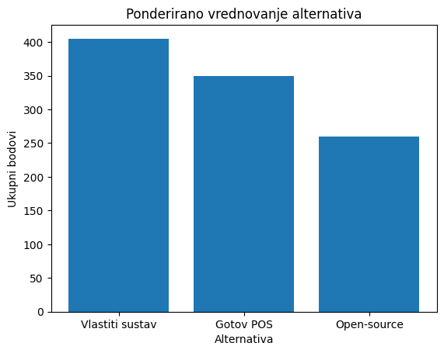

Vlastiti sustav
= 5*20 + 2*15 + 4*15 + 5*15 + 3*10 + 5*10 + 4*15
= 100 + 30 + 60 + 75 + 30 + 50 + 60
= 405

POS sustav
= 3*20 + 3*15 + 3*15 + 4*15 + 4*10 + 4*10 + 4*15
= 60 + 45 + 45 + 60 + 40 + 40 + 60
= 350

Open-source
= 2*20 + 5*15 + 2*15 + 3*15 + 2*10 + 2*10 + 2*15
= 40 + 75 + 30 + 45 + 20 + 20 + 30
= 260

Zaključak
Na temelju provedenog ponderiranog vrednovanja, najveći broj bodova ostvarila je alternativa razvoja vlastitog sustava (405 bodova), što ukazuje da je to optimalno rješenje zbog visoke prilagodljivosti, funkcionalnosti i mogućnosti integracije. S obzirom na ciljeve projekta i potrebu za prilagođenim rješenjem, preporučuje se daljnje razmatranje razvoja vlastitog sustava uzimajući u obzir specifične zahtjeve kafića.

Izvori porijekla zahtjeva

Prikupljeni izvori
Za potrebe razvoja informacijskog sustava za upravljanje kafićem identificirani su sljedeći izvori zahtjeva:
- zapisnik s intervjua s vlasnikom kafića Charlie - bar & snack (Kralja Petra Krešimira IV 31, Mostar 88000)
- reprezentativni dokument o poslovanju kafića
- surogat sustavi (POS sustavi za ugostiteljstvo)

Surogat sustavi
Za surogat sustave su uzeti POS sustavi koji već operiraju na području Bosne i Hercegovine koji su namijenjeni upotrebi u uslužnim i ugostiteljskim djelatnostima.

POS Sector - POS Sector Mostar
https://possector.ba/
POS Sector predstavlja lokalno razvijen POS sustav namijenjen ugostiteljskim objektima, uključujući kafiće, restorane i barove. Sustav omogućuje upravljanje narudžbama, izdavanje fiskalnih računa, praćenje prometa i osnovno upravljanje zalihama. Posebno je prilagođen zakonodavstvu Bosne i Hercegovine, uključujući integraciju s fiskalnim uređajima.
Analizom ovog sustava prepoznata je važnost brzog unosa narudžbi i pouzdanog izdavanja računa, što predstavlja ključnu funkcionalnost i u predloženom sustavu.
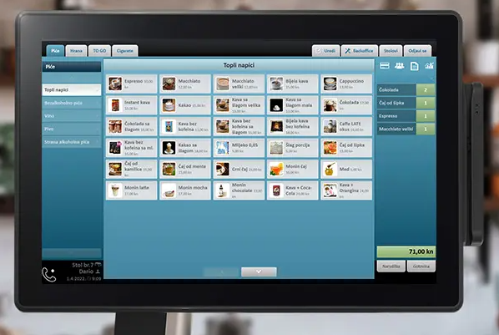

XSOFT ERP - XSOFT Mostar
https://xsoft.ba/erp-sustav-xerp/#
XSOFT ERP je sveobuhvatno poslovno rješenje koje uključuje module za upravljanje prodajom, zalihama, financijama i poslovnim procesima. Iako nije specijaliziran isključivo za ugostiteljstvo, može se prilagoditi različitim vrstama poslovanja, uključujući kafiće. Ovaj sustav naglašava važnost integracije različitih poslovnih funkcija u jedinstvenu cjelinu. U kontekstu ovog projekta, kao inspiracija su uzeti koncept centralizirane baze podataka i mogućnost generiranja izvještaja. XSOFT ERP je najopširniji sustav od svih promatranih sustava.
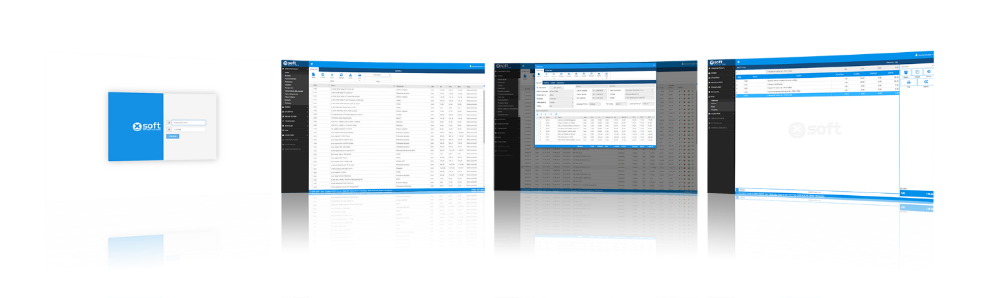

Point2000 POS - Point Computers d.o.o. Sarajevo
https://point.com.ba/pos-sistemi/
Point2000 POS je sustav za upravljanje prodajom i naplatom koji se koristi u različitim vrstama trgovine i ugostiteljstva. Omogućuje izdavanje računa, evidenciju prodaje, praćenje prometa te osnovne funkcionalnosti upravljanja artiklima. Analizom ovog sustava uočena je važnost jednostavnog i intuitivnog korisničkog sučelja, koje omogućuje brzo korištenje bez dodatne edukacije zaposlenika, što je ključan zahtjev i za predloženi sustav.
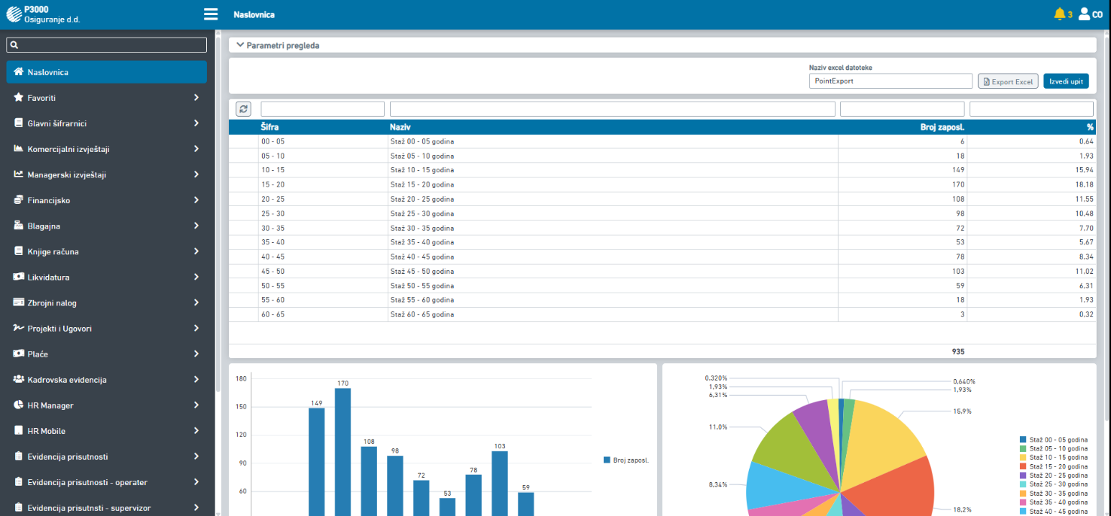

Config d.o.o Mostar
https://www.config.ba/solutions/config-pos/
Config POS je rješenje namijenjeno automatizaciji poslovanja u ugostiteljstvu, s naglaskom na brzinu obrade narudžbi i pouzdanost rada sustava. Sustav uključuje funkcionalnosti poput upravljanja narudžbama, izdavanja računa, praćenja zaliha i izvještavanja. Ovaj sustav ističe važnost stabilnosti i performansi, posebno u uvjetima velikog broja korisnika i narudžbi. Kao inspiracija za projekt preuzeta je ideja optimizacije sustava za rad u realnom vremenu.
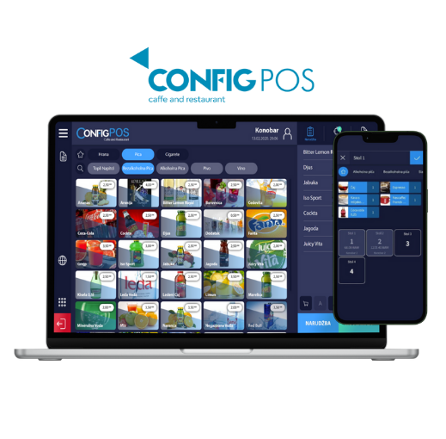

Prilozi
- Zapisnik s intervjua („Kafic-Z03-Zapisnik.docx“)
- Reprezentativni dokument („Kafic-Z03-Informacije.docx“)

Informacije o poslovnom subjektu
Stavke
Naziv | Charlie - bar & snack
Lokacija | Kralja Petra Krešimira IV 31, Mostar, BiH
Djelatnost | Ugostiteljstvo
Vrsta objekta | Kafić
Tip usluge | Posluživanje pića i manjih obroka
Vlasnik | Pavle Sabljić
Objekt osnovan | 2016.

Opis poslovanja
Charlie – bar & snack je ugostiteljski objekt koji pruža usluge pripreme i posluživanja toplih i hladnih napitaka što uključuje alkoholne proizvode te manjih prehrambenih proizvoda. Poslovanje se temelji na svakodnevnoj interakciji s gostima, obradi velikog broja narudžbi i kontinuiranom radu u smjenama.
Rad kafića karakterizira dinamično okruženje u kojem je potrebno brzo i učinkovito donositi odluke, osobito u razdobljima povećanog prometa. U takvim uvjetima važnu ulogu imaju brzina obrade narudžbi, točnost naplate i dobra organizacija rada zaposlenika.

Organizacija rada
Kafić posluje kroz dvosmjenski rad zaposlenika, pri čemu se radni dan dijeli na jutarnju i večernju smjenu. Svaka smjena ima tri ili više konobara, ovisno o opterećenju.
Organizacija rada uključuje:
- zaprimanje narudžbi od gostiju
- pripremu i posluživanje pića
- izdavanje i naplatu računa
- praćenje stanja zaliha
- održavanje radnog prostora
Komunikacija između smjena trenutno se odvija uglavnom usmeno ili putem neformalnih zapisa i bilješki koje se često previde, izgube ili zaborave.

Postojeći poslovni procesi

Obrada narudžbi
Narudžbe se zaprimaju izravno od gostiju te se evidentiraju putem jednostavnog i zastarjelog POS uređaja i njegovog zastarjelog i nepouzdanog pratećeg softvera. Obrada narudžbe često zahtijeva više pokušaja unosa kako bi se uspješno unijela u sustav.
Računi se izdaju nakon obrade narudžbe, pri čemu se koristi jednostavni džepni kalkulator za računanje ukupnog iznosa koji se unosi u POS uređaj. U razdobljima povećanog prometa često uzrokuje zastoje i pogreške.

1.1 Primjer računa
U nastavku je prikazan primjer računa iz kafića. Račun predstavlja ključni dokument u procesu naplate te sadrži informacije o narudžbi, cijenama i ukupnom iznosu.
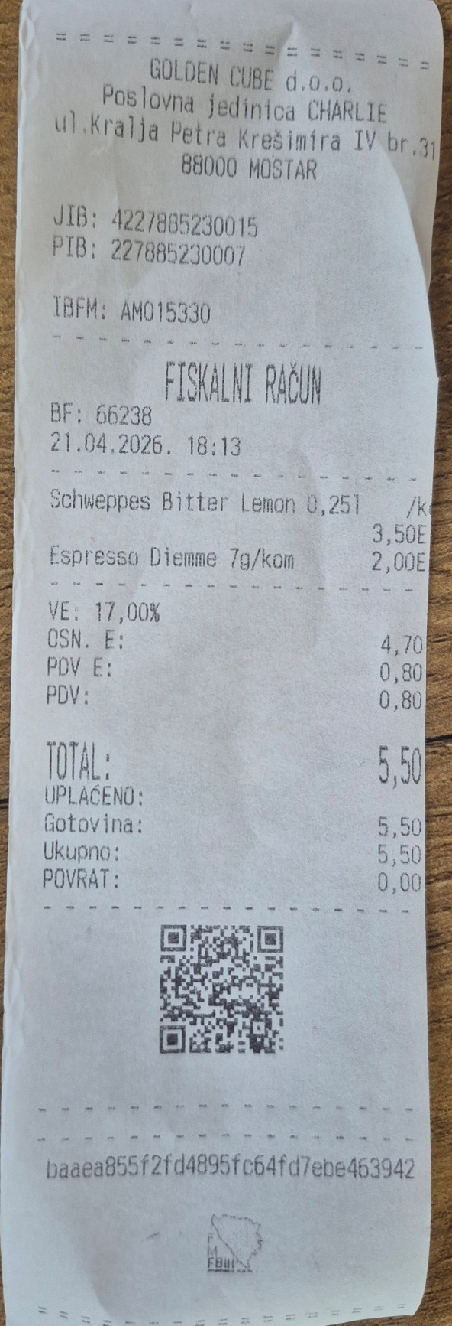 | 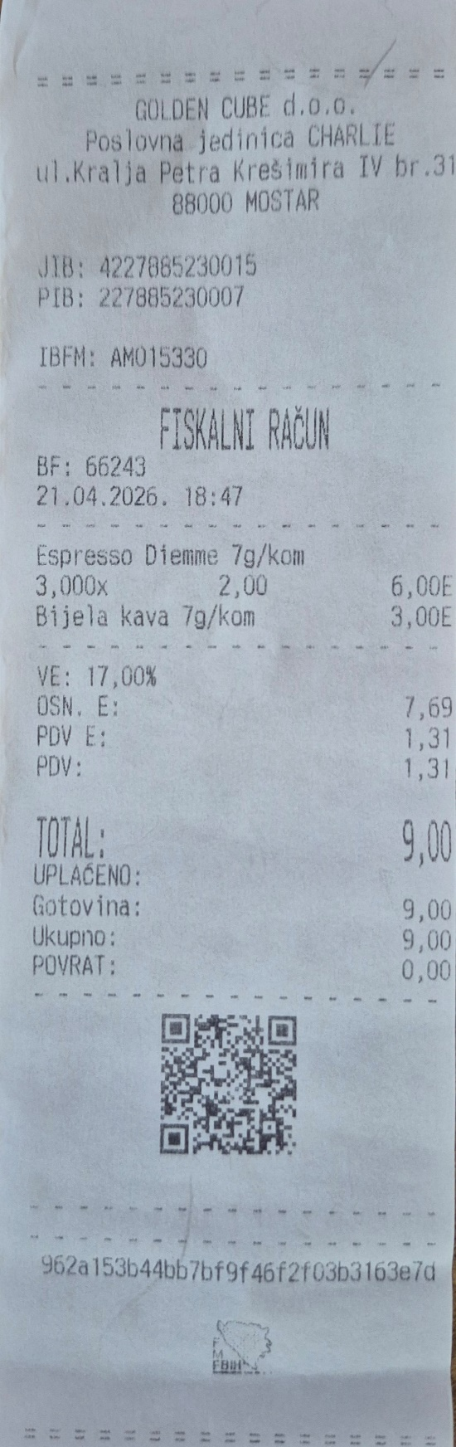
Slika 1 - Primjer fiskalnog računa iz kafića Charlie | Slika 2 – Primjer fiskalnog računa iz kafića Charlie
Račun sadrži sljedeće podatke:
- Podaci o poslovnom subjektu
  - naziv tvrtke (GOLDEN CUBE d.o.o.)
  - naziv poslovne jedinice (Charlie)
  - adresa (Kralja Krešimira IV br. 31)
  - JIB (jedinstveni identifikacijski broj - 4227885230015)
  - PIB (porezni identifikacijski broj - 227885230007)
  - IBFM (identifikator fiskalnog modula – AMO15330)
- Podaci o računu
  - oznaka računa (“Fiskalni račun”)
  - broj računa (BF: 66243)
  - datum i vrijeme izdavanja
- Stavke računa po artiklu:
  - naziv proizvoda (npr. Espresso, Bijela kava)
  - količina (npr. 3x)
  - jedinična cijena u KM
  - ukupna cijena po stavci u KM
- Porezni podaci
  - stopa PDV-a (17%)
  - osnovica (OSN) u KM
  - iznos PDV-a u KM
  - ukupni porez u KM
- Ukupni iznos
  - ukupni iznos računa (TOTAL) u KM
- Podaci o plaćanju
  - način plaćanja (gotovina, kartica)
  - uplaćeni iznos u KM
  - ukupni iznos za naplatu u KM
  - iznos povrata (kusur) u KM
- Fiskalni elementi
  - QR kod (za provjeru računa)
  - jedinstveni sigurnosni kod računa

Upravljanje zalihama
Praćenje zaliha provodi se na tjednoj i mjesečnoj bazi te se provodi ručno. Ne postoji sustav koji automatski prati potrošnju, što otežava pravovremeno naručivanje robe.

Planiranje smjena
Raspored zaposlenika definira se unaprijed, ali se promjene često dogovaraju neformalno zbog čega povremeno dolazi do nesporazuma i nedostatka radne snage u određenim razdobljima.

Izvori informacija
Za izradu ovog dokumenta korišteni su sljedeći izvori:
- intervju s vlasnikom kafića
- intervju sa zaposlenikom (konobarom)
- vlastito opažanje poslovanja kafića
- javno dostupne informacije (Google Maps, Instagram i Facebook profili objekta, njihov online cjenik na cjenik.co)

Zaključak
Analizom postojećeg poslovanja utvrđeno je da trenutni način rada uključuje niz manualnih i nepovezanih procesa koji smanjuju učinkovitost i povećavaju mogućnost pogrešaka. Posebno su izraženi problemi u obradi narudžbi, praćenju zaliha i komunikaciji između smjena, što u konačnici može negativno utjecati na kvalitetu usluge i zadovoljstvo gostiju. Postojeći sustavi i alati koji se koriste u radu kafića nisu međusobno integrirani te ne omogućuju pravovremeni i točan uvid u ključne poslovne podatke. Ručno vođenje evidencija dodatno povećava opterećenje zaposlenika i ostavlja prostor za pogreške, osobito u razdobljima povećanog prometa.
Uvođenje informacijskog sustava omogućilo bi centralizaciju podataka, automatizaciju ključnih poslovnih procesa te smanjenje potrebe za ručnim unosom informacija. Time bi se značajno poboljšala točnost podataka, ubrzala obrada narudžbi i izdavanje računa te unaprijedila organizacija rada zaposlenika. Dodatno, implementacija sustava omogućila bi kvalitetniji uvid u poslovanje kroz generiranje izvještaja o prometu, potrošnji i radu zaposlenika, što bi olakšalo donošenje poslovnih odluka. Sustav bi također omogućio bolju kontrolu zaliha i pravovremeno reagiranje na promjene u potražnji.
Na temelju provedene analize može se zaključiti da postoji jasna potreba, ali i želja sudionika, za razvojem i implementacijom informacijskog sustava koji će podržavati ključne poslovne procese kafića. Uvođenje informacijskog sustava omogućilo bi bolju opću organizaciju rada, preciznije praćenje podataka i bržu obradu narudžbi, čime bi se unaprijedila ukupna kvaliteta usluge.

Voditelj projekta: Projekt odobrio:
Vedran Marić Prof. Dr. Sc. Krešimir Fertalj
________________ ____________________

